**《多媒体技术》实验报告**

**1.完成本次实验任务的思路**

首先使用类BMP读取BMP文件的文件头、信息头、调色板和像素数据。

再根据位深度（biBitCount）决定是否读取调色板及像素数据的处理方式。

处理思路：

**24转8位**：计算每个像素的灰度值，使用公式gray = 0.299*R + 0.587*G + 0.114*B，并生成灰度调色板。

**8转24位**：根据调色板将每个像素的索引转换为对应的RGB值。

**2.运行程序截图和简要说明**

(1).编写 Python 程序，读取一个 24 位真彩色 BMP 文件（已提供素材），然后转化为灰色图像，最后存储为 8 位伪彩色 BMP 文件

先读取robert.bmp，将其转化为灰色图像并存储为8位伪彩色BMP文件。代码执行结果如下

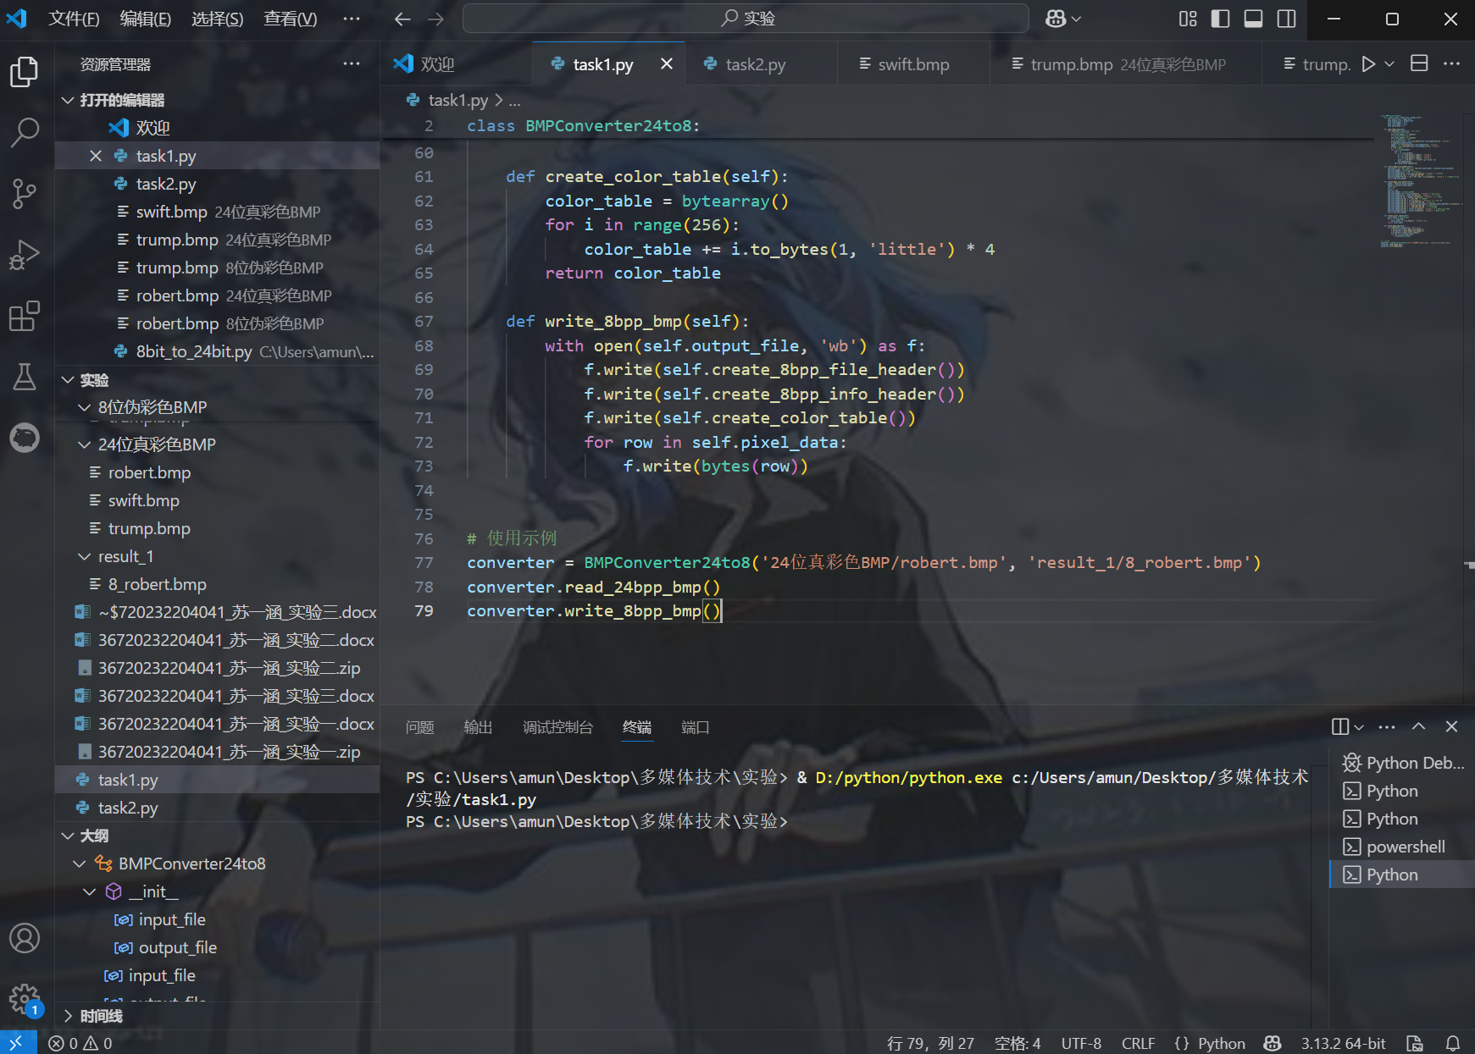

**查看生成文件如下：**

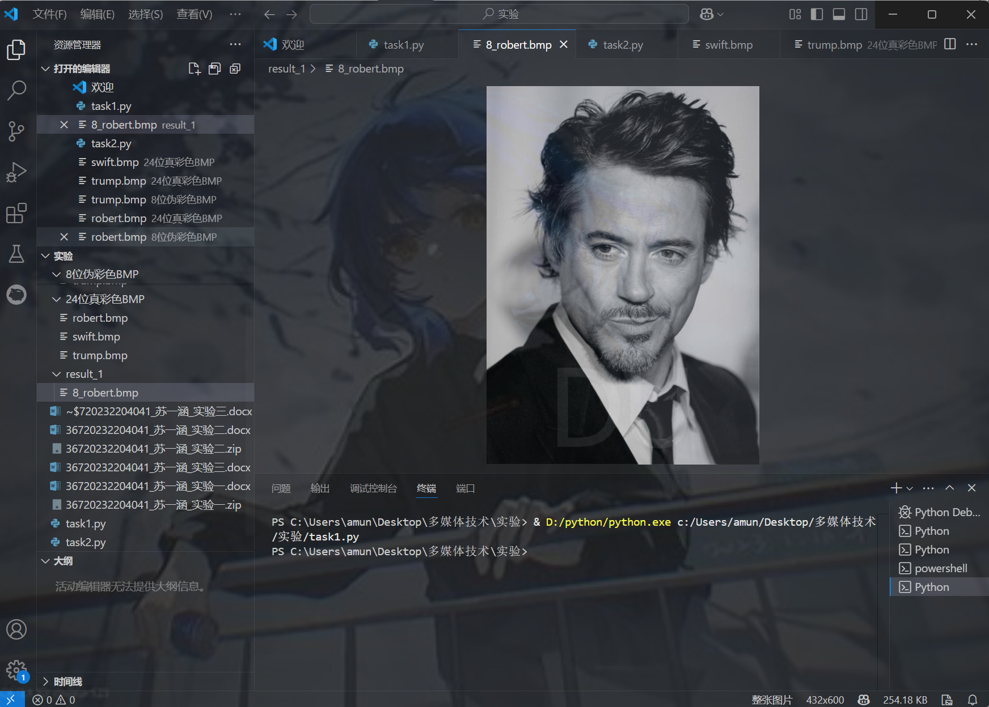

**同理对另外两张图片进行操作如下：**

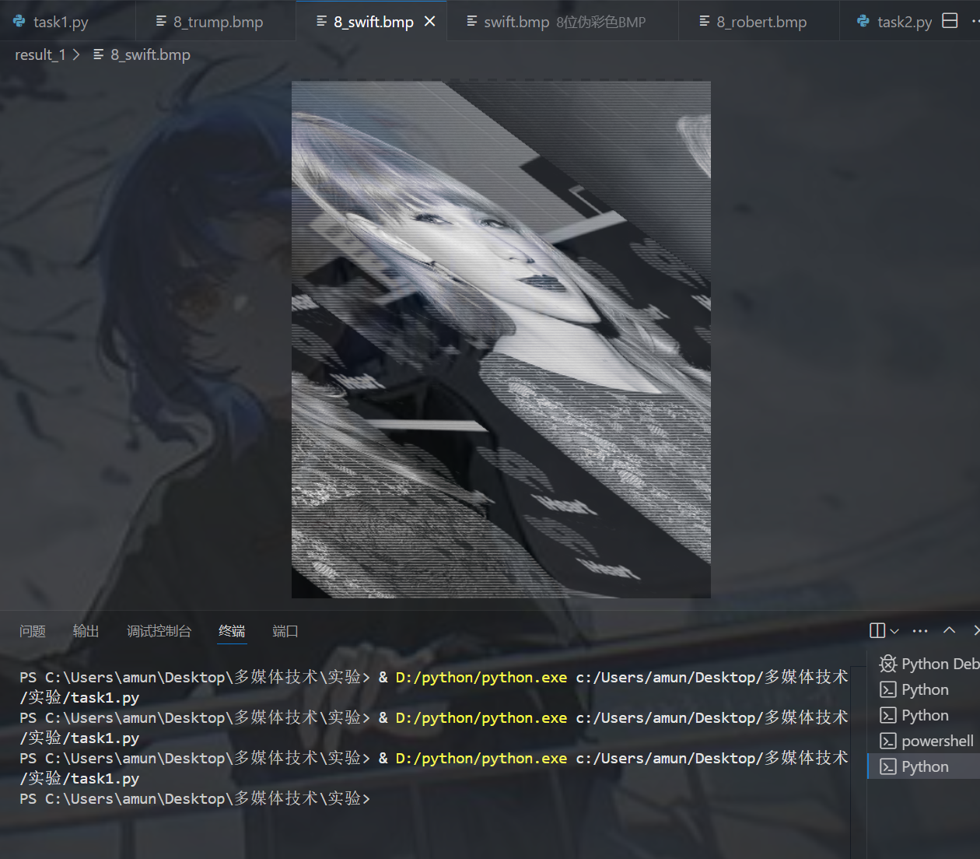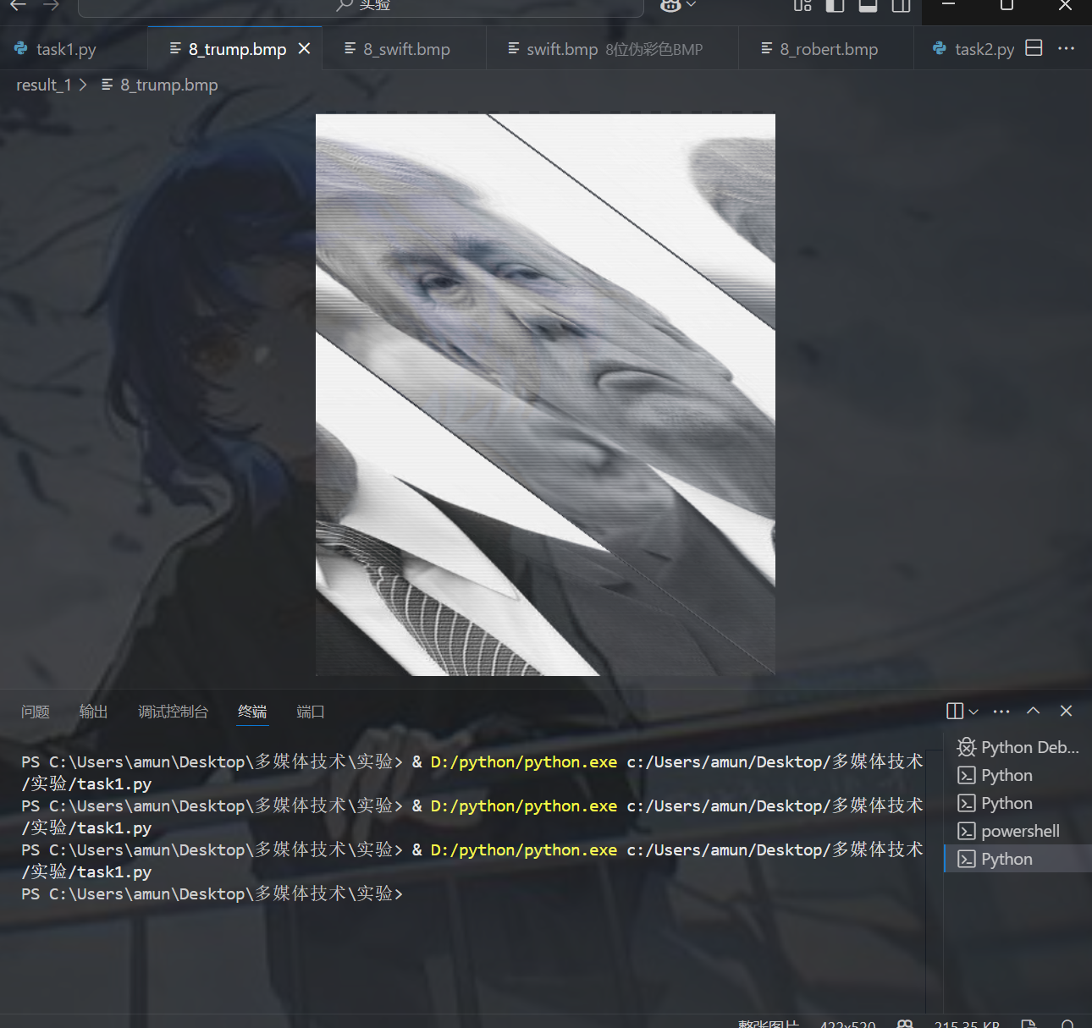

**(2).编写 Python 程序，读取一个 8 位伪彩色 BMP 文件（已提供素材），转化为 24 位真彩色 BMP 文件，最后存储。**

**先读取robert.bmp，将其转化为24位真彩色BMP文件。代码执行结果如下：**

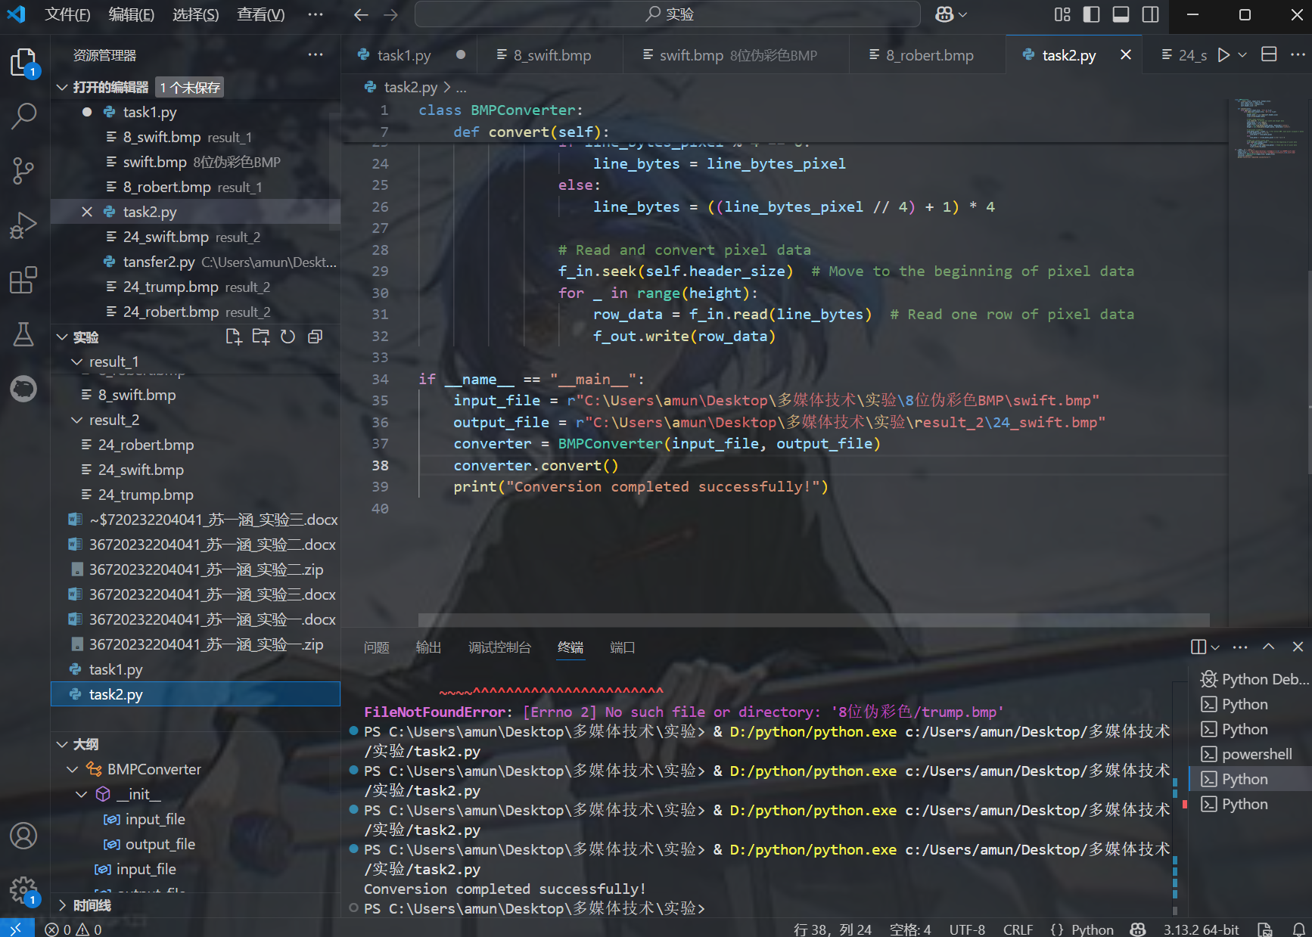

**保存的图片效果如下：**

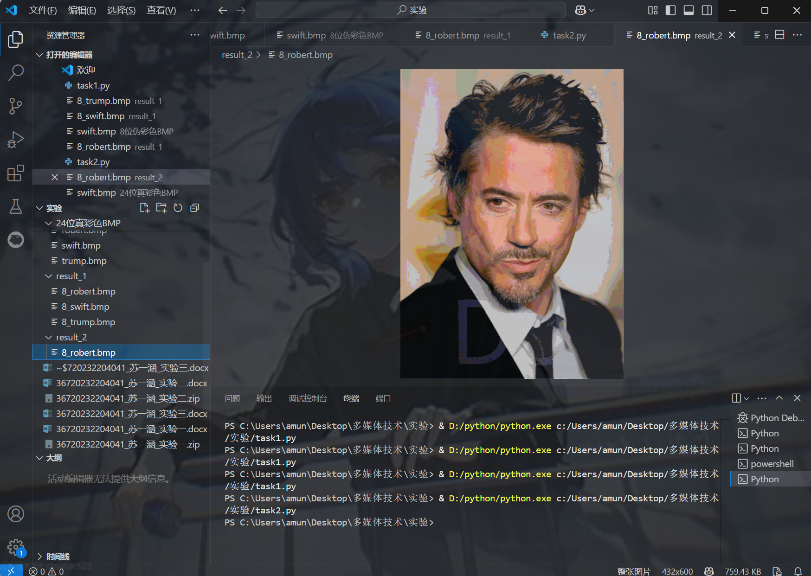

**同理可以得到处理的另外俩张图片：**

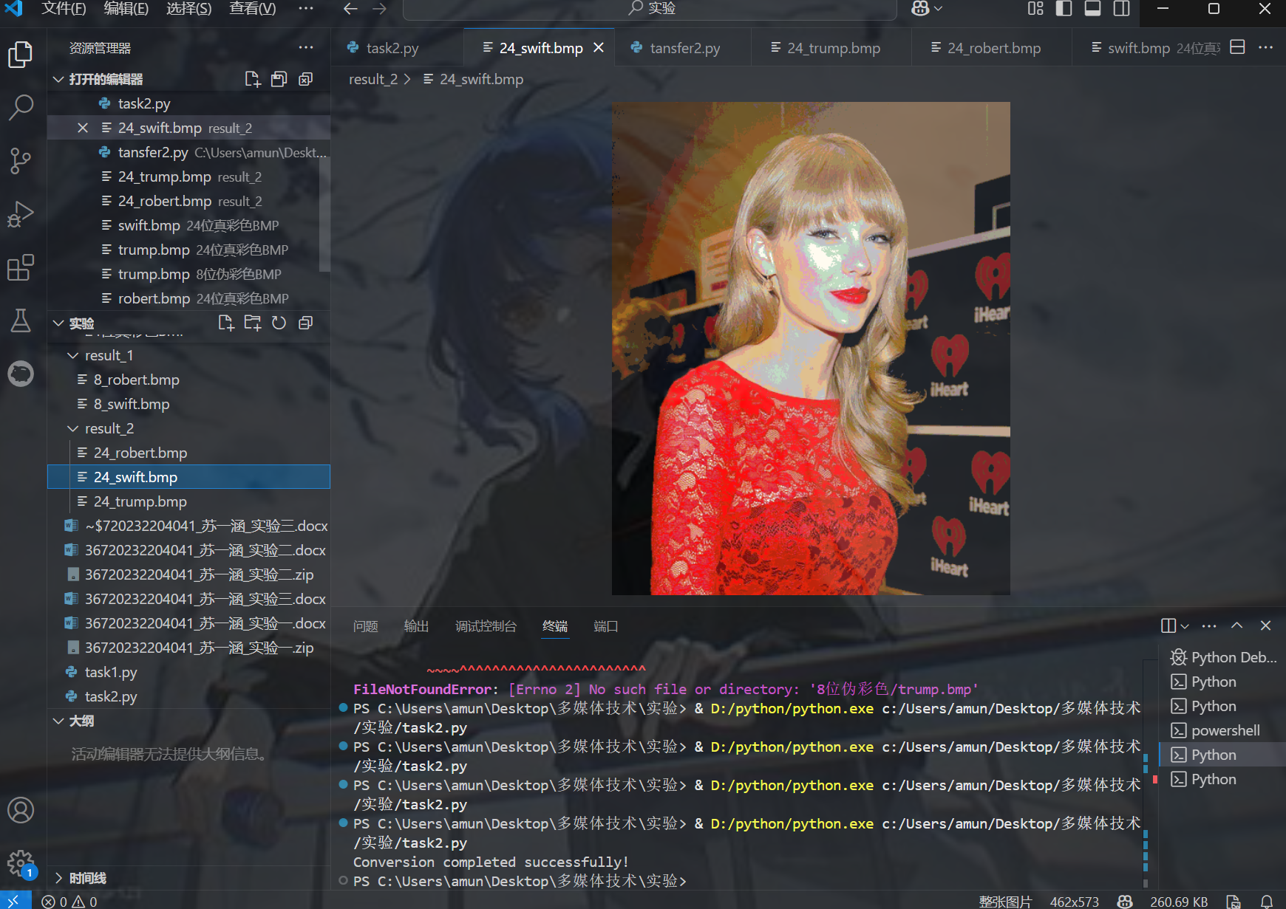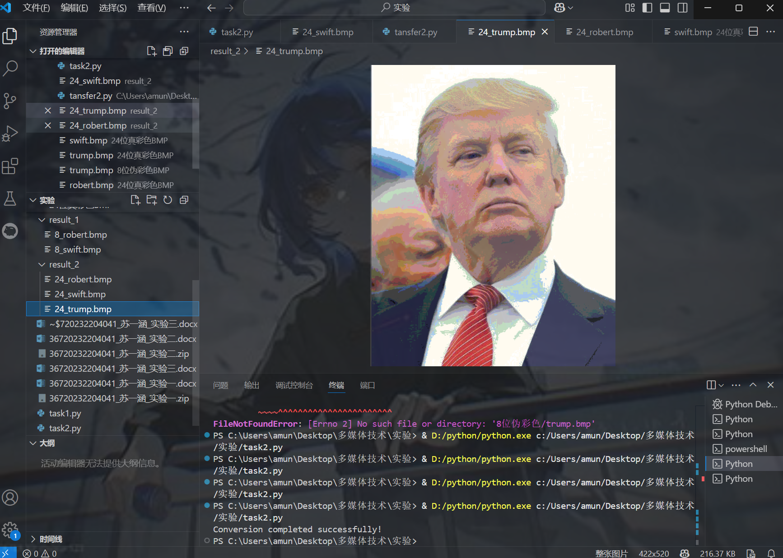

**3.核心代码展示和分析**

**第一问代码：**

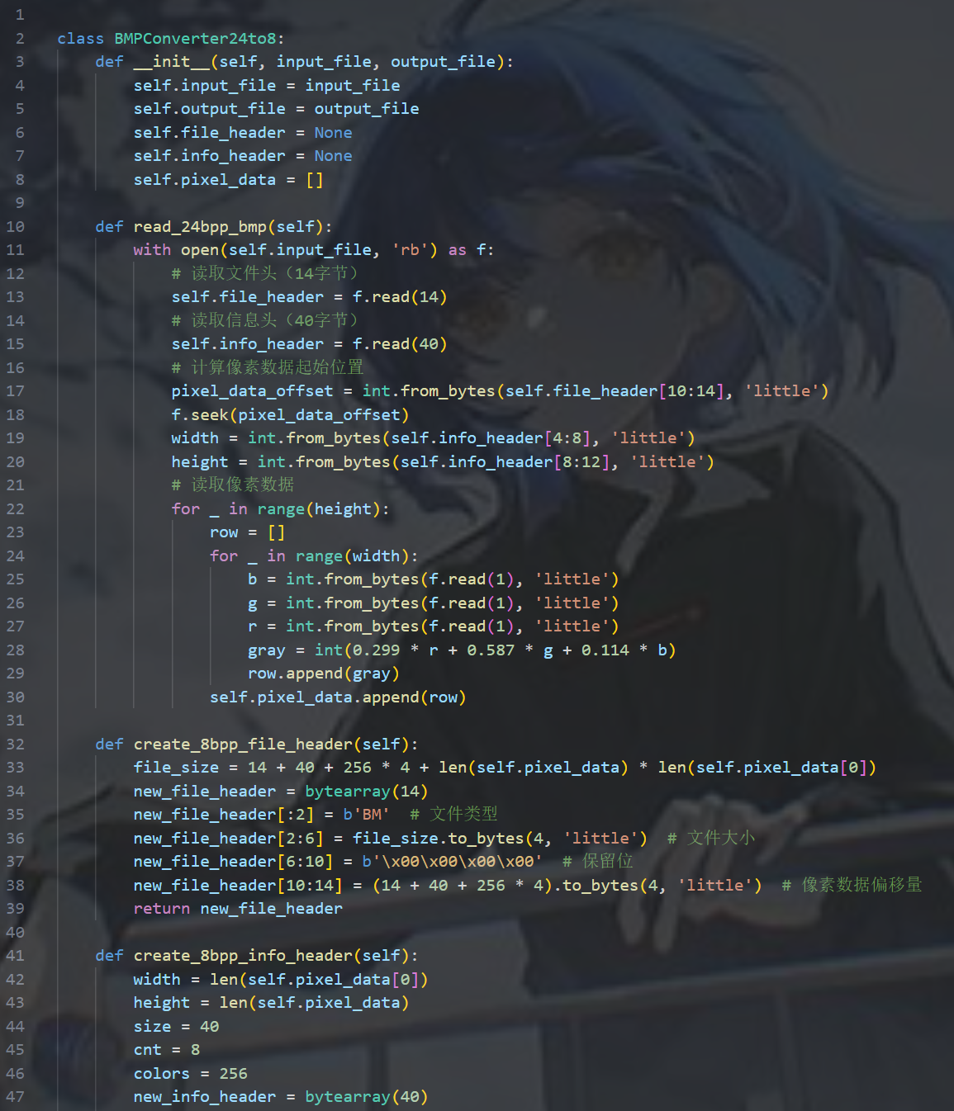

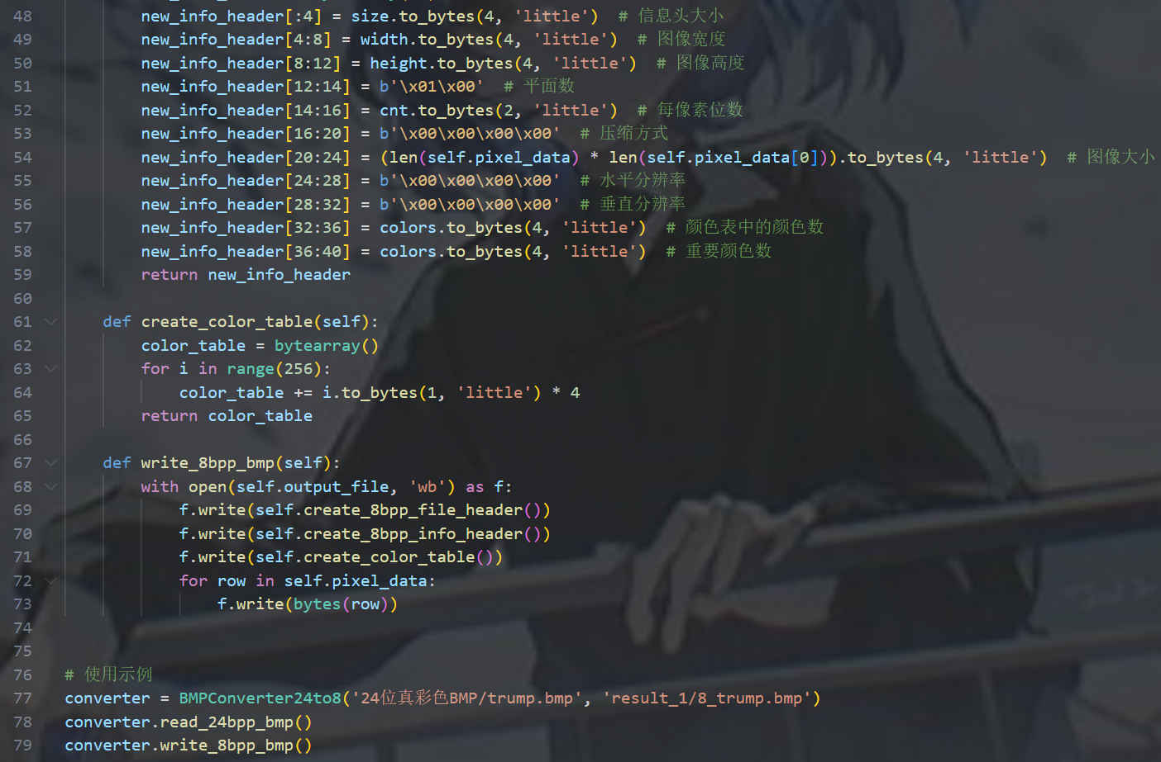

**第二问代码：**

